Общество с ограниченной ответственностью
"Стройинжиниринг"
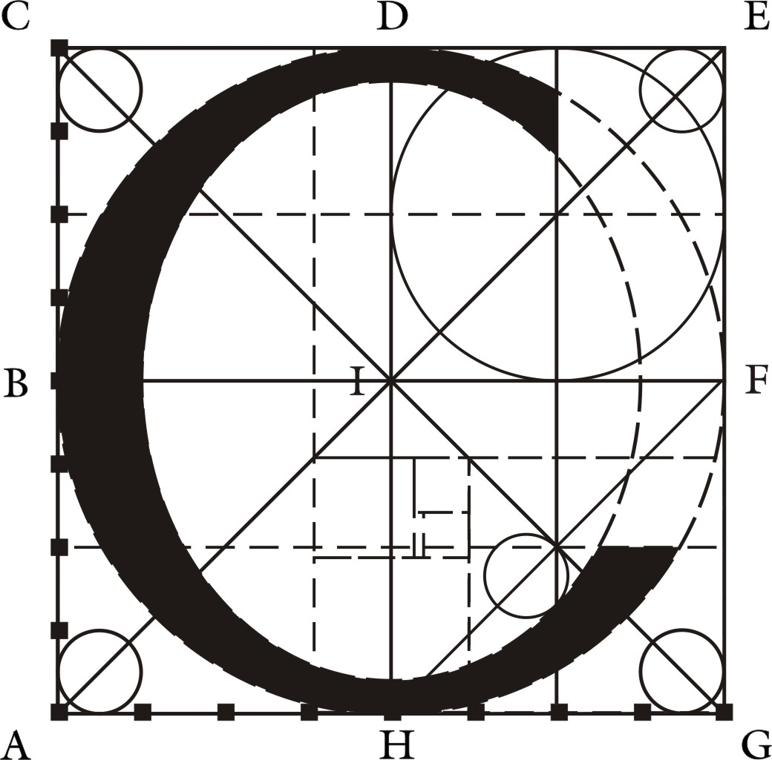

Челябинская обл., г. Магнитогорск

Проект планировки территории города Магнитогорска,
в районе шоссе Верхнеуральское

Основная часть проекта планировки территории
Положение о характеристиках планируемого развития территории, о характеристиках объектов капитального строительства

С-3428.10-23-ППТ

Директор ООО «Стройинжиниринг» ____________/Долотихин С.А./

Заказчик ________________ / ИП Гильмутдинова Е.А./

2024

ВВЕДЕНИЕ
Подготовка проекта планировки территории города Магнитогорска, в районе шоссе Верхнеуральское , выполнена на основании Постановления администрации города Магнитогорска от 14.08.2023г. № 8381-П .
Площадь проектируемой территории: 27113 м2 .
Проект разработан в соответствии с:
- Градостроительным кодексом Российской Федерации от 29.12.2004 № 190-ФЗ;
- Земельным Кодексом Российской Федерации от 25.10.2001 № 136-ФЗ;
- Водным Кодексом Российской Федерации от 03.06.2006 № 74-ФЗ;
- Лесным Кодексом Российской Федерации от 04.12.2006 № 200-ФЗ;
- Федеральным законом от 06.10.2003 № 131-ФЗ «Об общих принципах организации местного самоуправления в Российской Федерации»;
- Федеральным законом от 18.06.2001 № 78-ФЗ «О землеустройстве»;
- Федеральным законом от 14.03.1995 № 33-ФЗ «Об особо охраняемых территориях»;
- Федеральным законом от 25.06.2002 № 73-ФЗ «Об объектах культурного наследия, памятниках истории и культуры народов Российской Федерации»;
- Федеральным законом от 30.03.1999 № 52-ФЗ «О санитарно-эпидемиологическом благополучии населения»;
- Федеральным законом от 21.12.1994 № 68-ФЗ «О защите населения и территорий от чрезвычайных ситуаций природного и техногенного характера»;
- Федеральным законом от 10.01.2002 № 7-ФЗ «Об охране окружающей среды»;
- Федеральным законом от 21.12.1994 № 69-ФЗ «О пожарной безопасности»;
- Федеральным законом от 24.07.2007 № 221-ФЗ «О кадастровой деятельности»;
- Федеральный закон "О государственной регистрации недвижимости" от 13.07.2015 N 218-ФЗ;
- СП 42.13330.2016 «Градостроительство. Планировка и застройка городских и сельских поселений»;
- СанПиН 2.2.1/2.1.1.1200-03 «Санитарно-защитные зоны и санитарная классификация предприятий, сооружений и иных объектов»;
- РДС 30-201-98 "Инструкции о порядке проектирования и установления красных линий в городах и других поселениях Российской Федерации" (принят Постановлением Госстроя от 06.04.1998 №18-ЗО);
- Действующим законодательством в области архитектурной деятельности и градостроительства, строительными и санитарно-эпидемиологическими нормами;
- Приказом Министерства экономического развития Российской Федерации от 20.10.2010 № 503 «Об установлении требований к формату документов, представляемых в электронном виде в процессе информационного взаимодействия при ведении государственного кадастра недвижимости»;
- Приказом от 1.08.2014 г. № П/369 "О реализации информационного взаимодействия при ведении государственного кадастра недвижимости в электронном виде".
При разработке документации по планировке территории использованы следующие материалы:
1. Утвержденная градостроительная документация:
- Региональные нормативы градостроительного проектирования Челябинской области, утвержденные Приказом Министерства строительства, инфраструктуры и дорожного хозяйства Челябинской области от 27.12.2021 г. №325 (с изменениями от 15.03.2023г. №102); (далее РНГП);
- Местные нормативы градостроительного проектирования города Магнитогорска, утверждённые Решением Магнитогорского городского Собрания депутатов от 31.01.2023 №7;
- Генеральный план города Магнитогорска, утвержденный Постановлением Магнитогорского городского Собрания депутатов от 24.05.2000 г. №428 (в редакции Решения МгСд от 29.06.2021г. №148);
- Правила землепользования и застройки города Магнитогорска, утвержденные Решением Магнитогорского городского Собрания депутатов от 17.09.2008г.№ 125 (в редакции Решения МгСд от 26.03.2024г. № 39) , (далее ПЗЗ);
2. Исходные данные , предоставленные УАиГ администрации города от 31.08.2023г. №УАиГ-02/5112;
3. Для выполнения градостроительной документации использовались данные кадастрового плана территории (Росреестр) от 21.09.2023г. КУВИ-001/2023-215162535.
Подготовка графической части документации по планировке территории осуществляется:
1) в соответствии с системой координат, используемой для ведения Единого государственного реестра недвижимости (МСК-74);
2) с использованием цифрового топографического плана М 1:500, соответствующего действительному состоянию местности на момент разработки проекта (инженерно-геодезические изыскания выполнены в 2024г. ООО "Урал Гео Плюс")

ЧАСТЬ 1. ПОЛОЖЕНИЕ О ХАРАКТЕРИСТИКАХ ПЛАНИРУЕМОГО РАЗВИТИЯ ТЕРРИТОРИИ, О ХАРАКТЕРИСТИКАХ ОБЪЕКТОВ КАПИТАЛЬНОГО СТРОИТЕЛЬСТВА

1. Характеристики планируемого развития территории
Проектом предусматривается изменение вида разрешенного использования земельных участков с кадастровыми номерами 74:33:1106001:25 и 74:33:1106001:135.
Проектом предусматривается изменение вида разрешенного использования на :
- стоянка транспортных средств.
Отступы от границ земельного участка с кадастровыми номерами 74:33:1106001:25 и 74:33:1106001:135 определены по 3,0м со всех сторон. ОКС на данных земельных участках не предусматривается. Цель- открытые площадки , предназначенные для временного паркования автотранспорта.
Территория проектирования располагается согласно карте градостроительного зонирования ПЗиЗ располагается в следующей территориальной зоне :
- Зона зеленых насаждений специального назначения – Р-3;
- Зона производственно-коммунальных объектов I - II классов – ПК-2.

Проектом предусматривается:
- установление красных линий проектируемых проездов в соответствии с чертежом красных линий и чертежом планировки территории.

1.1 Плотность и параметры застройки территории
1.1.1. Основные параметры планируемой застройки
Проектом планировки территории не предусматривается строительство объектов капитального строительства на данной территории.
Территория проектирования располагается согласно карте градостроительного зонирования ПЗиЗ располагается в следующей территориальной зоне :
- Зона зеленых насаждений специального назначения – Р-3.
Озеленение территории – 40-60 процентов от площади земельного участка.

Таблица 1.1 Баланс проектируемой территории
№ | Наименование | Показатели | % соотношение
1 | Площадь проектируемой территории , м² | 27113,0 | 100
2 | Общая площадь застройки, м² | - | -
3 | Общая площадь покрытий, м² | 10845,0 | 40
4 | Общая площадь озеленения, м² | 16268,0 | 60

1.2 Предложения по формированию красных линий улиц
Проектом предусматривается установление красной линии по шоссе Верхнеуральское (в границах территории проектирования) и подъездной дороги к промышленному предприятию.
Ширина в устанавливаемых красных линиях 20,0 метров . Линии регулирования застройки от действующей красной линии 3,0 метра.

Таблица 1.2 Координаты красных линий

№т | Х | Y
1 | 418 821,28 | 1 368 258,39
2 | 418 739,65 | 1 368 401,73
3 | 418 741,12 | 1 368 418,08
4 | 418 759,38 | 1 368 439,87
5 | 418 754,16 | 1 368 476,28
6 | 418 687,46 | 1 368 415,46
7 | 418 712,46 | 1 368 398,83
8 | 418 712,08 | 1 368 388,37
9 | 418 707,19 | 1 368 385,60
10 | 418 714,93 | 1 368 373,90
11 | 418 719,50 | 1 368 376,48
12 | 418 733,15 | 1 368 372,72
13 | 418 799,07 | 1 368 256,97

1.3 Предложение по изменению территориальных зон, выделенных на карте градостроительного зонирования
Проектом не вносятся предложения по изменению перечня и границ территориальных зон, выделенных на карте градостроительного зонирования.

1.4 Зоны с особыми условиями использования территории
В соответствии со сведениями Единого государственного реестра недвижимости территория проектирования расположена в границах зон с особыми условиями использования территории:
- ЗОУИТ74:33-6.367 - санитарно-защитная зона для левобережного промышленного узла г. Магнитогорск, с учетом перспективы развития предприятия ПАО "ММК".
На основании Постановления Правительства РФ от 3 марта 2018 г. № 222 “Об утверждении Правил установления санитарно-защитных зон и использования земельных участков, расположенных в границах санитарно-защитных зон” в границе санитарно-защитной зоны не допускается использования земельных участков в целях: 1) размещения жилой застройки, объектов образовательного и медицинского назначения, спортивных сооружений открытого типа, организаций отдыха детей и их оздоровления, зон рекреационного назначения и для ведения дачного хозяйства и садоводства; 2) размещения объектов для производства и хранения лекарственных средств, объектов пищевых отраслей промышленности, оптовых складов продовольственного сырья и пищевой продукции, комплексов водопроводных сооружений для подготовки и хранения питьевой воды, использования земельных участков в целях производства, хранения и переработки сельскохозяйственной продукции, предназначенной для дальнейшего использования в качестве пищевой продукции, если химическое, физическое и (или) биологическое воздействие объекта, в отношении которого установлена санитарно-защитная зона, приведет к нарушению качества и безопасности таких средств, сырья, воды и продукции в соответствии с установленными к ним требованиями.

1.4.1 Охранные зоны

Охранные зоны объектов электросетевого хозяйства
а) вдоль подземных кабельных линий электропередачи — в виде части поверхности участка земли, расположенного под ней участка недр (на глубину, соответствующую глубине прокладки кабельных линий электропередачи), ограниченной параллельными вертикальными плоскостями, отстоящими по обе стороны линии электропередачи от крайних кабелей на расстоянии 1 метра;
б) вокруг воздушных линий электропередачи – 2 метра в каждую сторону от оси инженерной сети для ВЛ 0,4 кВ согласно Постановлению Правительства от 24 февраля 2009 года, N 160 «О порядке установления охранных зон объектов электросетевого хозяйства и особых условий использования земельных участков, расположенных в границах таких зон» в редакции от 21.12.2018).
Охранные зоны газораспределительных систем
а) вдоль трасс подземных газопроводов - в виде территории, ограниченной условными линиями, проходящими на расстоянии 2–х метров с каждой стороны газопровода (согласно постановлению Правительства РФ от 20.11.2000 N 878 (ред. от 17.05.2016) "Об утверждении Правил охраны газораспределительных сетей).
Охранная зона линий и сооружений связи
а) для подземных кабельных и для воздушных линий связи и линий радиофикации, расположенных вне населенных пунктов на безлесных участках, - в виде участков земли вдоль этих линий, определяемых параллельными прямыми, отстоящими от трассы подземного кабеля связи или от крайних проводов воздушных линий связи и линий радиофикации не менее чем на 2 метра с каждой стороны «Постановление Правительства РФ от 9 июня 1995 г. N 578 "Об утверждении Правил охраны линий и сооружений связи Российской Федерации ».

1.4.2Расстояния по горизонтали (в свету) от ближайших подземных инженерных сетей до зданий и сооружений
Согласно таблице 12.5 СП 42.13330.2016:
1) расстояние по горизонтали (в свету) от водопровода до фундаментов зданий и сооружений – установлены на расстоянии 5 м по обе стороны от водопровода.
2) расстояние по горизонтали (в свету) от самотечной канализации (бытовой и дождевой) – установлены на расстоянии 3 м по обе стороны от сетей канализации.

2. Характеристики объектов капитального строительства

Таблица 2.2 – Ведомость существующих зданий и сооружений и земельных участков.
№ земельного участка согласно ЕГРН (площадь земельного участка) | Адрес земельного участка/ОКС согласно сведениям ЕГРН | Вид разрешенного использования согласно сведениям, из ЕГРН | Наименование вида разрешенного использования земельного участка (приведено в соответствии с Правилами землепользования и застройки г. Магнитогорска) | Код по классификатору | № объекта на чертеже | Объект капитального строительства, размещенный на земельном участке, цель использования земельного участка (приведено в соответствии с Правилами землепользования и застройки г. Магнитогорска).  № Объекта капитального строительства, согласно сведениям из ЕГРН | Этажность | Площадь, м2 |  | Максимальная площадь застройки при реконструкции (60%), м2 | Площадь общая при реконструкции, м2 | Коэффициент плотности застройки при реконструкции
№ ОКС согласно ЕГРН (площадь ) |  |  |  |  |  |  |  | Застрой  ки | Общая | Максимальная площадь застройки при реконструкции (60%), м2 | Площадь общая при реконструкции, м2 | Коэффициент плотности застройки при реконструкции
74:33:1106001:25  (6205,0 м² ) | Челябинская область, г. Магнитогорск | Для размещения платной автостоянки | Стоянка транспортных средств ² | 4.9.2¹ | - | - | - | - | - | - | - | -
74:33:1106001:135  (1838,0 м²) | Челябинская область, г. Магнитогорск, в районе северного блока прокатных цехов ОАО "ММК" | Размещение объекта не являющегося объектом капитального строительства-платной круглосуточной автостоянки | Стоянка транспортных средств ² | 4.9.2¹ | - | - | - | - | - | - | - | -
74:33:1106001:139  (60,0 м²) | Челябинская область, г Магнитогорск, в районе КПП № 12 ОАО "ММК" по проезду Листопрокатный | размещение объекта, не являющегося объектом капитального строительства - торговый павильон | Благоустройство территории ² | 12.0.2 | 1 | Некапитальный нестационарный объект – торговый павильон | 1 | - | - | - | - | -
74:33:1106001:21  ( 9,9м² ) | Челябинская область, г. Магнитогорск | павильон ожидания транспорта | Благоустройство территории | 12.0.2 | - | - | - | - | - | - | - | -

Примечание:
1. - Условно разрешенный вид использования земельного участка и объекта капитального строительства. Для предоставления разрешения на условно разрешенный вид использования земельного участка или объекта капитального строительства, необходимо пройти процедуру общественных обсуждений. ("Градостроительный кодекс Российской Федерации" от 29.12.2004, ст.39).
2. Проектом планировки предусматривается смена вида разрешенного использования.

2.2. Характеристики объектов коммунальной инфраструктуры
Согласно топографической съемке и сведениям единого государственного реестра недвижимости, по всей проектируемой территории распределены следующие инженерные сооружения и коммуникации: пожарно-питьевой водопровод , канализация ливневая, воздушная линия электропередачи напряжением 0,4 кВ наружного освещения, кабель связи, сеть газоснабжения.
Существующие сети проходящие в границах проектирования не корректируются.

2.2.1 Водоснабжение и канализация
Существующие сети водопроводов и канализаций проходящие в границах проектирования не корректируются.

2.2.2 Электроснабжение
Существующие сети электроснабжения проходящие в границах проектирования не подлежат изменению.

2.2.3 Ливневая канализация
Существующие сети ливневой канализации проходящие в границах проектирования не корректируются.
Для удаления дождевых вод на планируемой территории выполнена организация рельефа поверхностного стока в увязке с вертикальной планировкой и благоустройством прилегающих территории.

2.2.4. Газоснабжение
Существующие сети газоснабжения проходящие в границах проектирования не корректируются.

2.2.5 Сети связи
Размещение новых сетей связи проектом не предусматривается.

2.2.6 Санитарная очистка
Проектом предусмотрены мероприятия по санитарной очистке проектируемой территории.
Правообладателям земельных участков предлагается заключить договор на вывоз и размещение бытовых отходов и мусора, а также ассенизаторские услуги со специализированной компанией, выбранной ими самостоятельно.
Ориентировочные расчетные накопления бытовых отходов – 5,42т/год.
Расчетное количество контейнеров на проектируемую территорию 1 контейнер.
На проектируемой территории площадки ТКО размещаются вне границ проектирования.
Объем одного контейнера – 0,75 куб.м;
Периодичность вывоза ТКО – ежедневно.

3.Основные технико–экономические показатели

№ п/п | Показатели | Единица измерения |  | Современное состояние на 2024 г. | Расчетный срок
1 | Территория
1.1 | Территория - всего |  | га | 2,7113 | 2,7113
1.2 | Жилых зон |  | -"-
1.3 | Общественных зон |  | -"- | - | -
1.4 | Производственных зон |  | -"- | - | -
1.5 | Зоны рекреационного назначения |  | -"- | 2,7113 | 2,7113
1.5 | Коэффициент застройки |  | % | - | -
2 | Население
2.1 | Численность населения |  | чел. | - | -
2.2 | Плотность населения |  | чел./га | - | -
3 | Жилищный фонд
3.1 | Общая площадь жилых домов, в том числе: |  | м² общей площади | - | -
3.2 | Плотность застройки |  | м²/га | - | -
3.3 | Средняя этажность застройки |  | этаж | - | -
3.4 | Существующий сохраняемый жилищный фонд |  | м² общей площади | - | -

